桃園市立楊明國中109學年度第一學期自然與生活科技九年級補考試卷

( Ａ ) 1.下列何者不是測量時間的單位？(A)1碼　(B)1刻 (C)1柱香　(D)1小時。

( Ｄ ) 2.關於位置的描述，下列何者最明確？  
 (A)學校離我家200公尺 (B)學校在我家的東方  
 (C)學校離我家很近 (D)學校在我家東方200公尺處。

( Ａ )3.一圓形跑道直徑100公尺，小明跑了兩圈後，其位移應為多少公尺？  
 (A)0　 (B)200　 (C)628　 (D)314。

( Ｃ ) 4. 承第3題，路徑長應為多少公尺？(A)0 (B)200　 (C)628　 (D)314。

題組: 下圖中，甲、乙為距離（*x*）與時間（*t*）關係圖，丙～戊為速度（*v*）與時間（*t*）關係圖，

(甲) (乙) (丙) (丁)

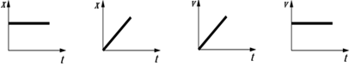

( A )5.上圖何者表示靜止的圖形？ (A)甲 (B) 乙 (C) 丙 (D) 丁

( C )6.上圖何者表示等加速度運動圖形？(A)甲 (B) 乙 (C) 丙 (D) 丁

( Ｂ )7.洗手之後只要甩甩手，就能將手上的水滴甩掉，這是利用水滴運動時的哪一種特性？(A)塑性 (B)慣性 (C)延展性 (D)惰性。

( Ｃ )8.下列何種現象可利用牛頓第二運動定律解釋？  
(A)快速奔跑達終點時，無法立刻停下  
(B)公車緊急煞車時，人會往前傾  
(C)逛超市時，手推車裡的東西越多，推動推車所需的力氣越大  
(D)抖動衣服可除去衣服上的灰塵。

( Ｃ )9.椅子上有一隻貓趴著，已知貓的重量對椅子所施的力為甲，椅子對貓的支撐力為乙，地球對貓的引力為丙，貓對地球的引力為丁。則下述哪兩力互為作用力與反作用力？(A)甲與丙 (B)甲與丁 (C)丙與丁 (D)乙與丙。

( Ｂ )10.緊急煞車時，汽車前座的駕駛或乘客如果沒有綁安全帶，很容易往前撞上擋風玻璃。

請問這可以用下列何種定律來解釋？  
 (A)萬有引力定律 (B)牛頓第一運動定律 (C)牛頓第二運動定律 (D)牛頓第三運動定律。

( Ｂ )11.一輛向正前方等速行駛的公車，若突然加速前進，則車上乘客的身體應會發生何種

情況？ (A)身體向前傾 (B)身體向後傾 (C)身體向左傾 (D)身體向右傾。

( Ｂ)12.使人造衛星不斷改變方向而繞地球運行的是下列哪種力？  
 (A)反作用力 (B)萬有引力 (C)離心力 (D)慣性力。

( Ａ )13.下列哪一項敘述表示外力不對物體作功？  
 (A)提行李在水平路面上以等速行走 (B)用鐵錘將鐵釘釘入木板中  
 (C)舉重選手將槓鈴垂直向上舉起 (D)用手推購物車移動一段距離。

( Ａ )14.一蹺蹺板長2 m，淑芬重800 N，在距離支點左方0.5 m處坐下，則他對此蹺蹺板所

施的力矩大小為多少N．m？(A)400 (B)800 (C)1200 (D)1600。

( Ａ )15.明越將下列四個不同質量的物體移至離地面相同的高度，此時何者所具有的重力位

能最大？(A)80 kg (B)60 kg (C)40 kg (D)20 kg。

( Ｂ )16.一球自空中自由落下，則球的何種物理量會減少？  
 (A)加速度 (B)重力位能 (C)動能 (D)速度。

( Ｃ )17.大明將兩顆體積相同的實心鐵球和乒乓球，自沙堆上2公尺高的地方自由落下，若

不計空氣阻力，下列敘述何者正確？  
 (A)兩顆球在沙堆上留下的坑洞一樣深  
 (B)鐵球落到沙堆前時的速率較快  
 (C)兩顆球落到沙堆前的速率相同  
 (D)乒乓球落到沙堆前時減少的重力位能較多。

( Ｃ )18.以相同的施力方向開啟一個轉動的門時，若想要省力，則推門的位置應如何選擇？  
 (A)推在轉軸上最省力 (B)距離轉軸越近越好  
 (C)距離轉軸越遠越好 (D)同一扇門，推任何位置施力均相同。

( Ｄ )19.下列哪一種日常用品是應用省力的槓桿製成的？  
 (A)裁縫剪刀 (B)掃把 (C)烤肉夾 (D)開瓶器。

( Ａ )20.公園裡有長直型的溜滑梯，假設溜滑梯與人之間沒有摩擦力，請問滑下來的過程中，

人的動能（*K*）、位能（*U*）如何變化？

1. (B) (C) (D)

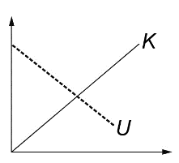 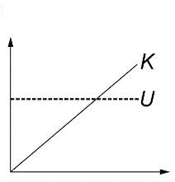 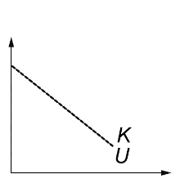 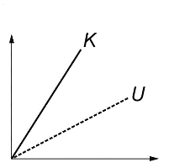

( Ｂ )21.甲.核能；乙.風力；丙.太陽能；丁.石油；戊.天然氣；己.水力；庚.生質能。以上常見

的能源中，哪些屬於再生能源？  
 (A)甲乙丙 (B)乙丙己 (C)丙丁己 (D)丁戊己。

( Ｃ )22.農畜公司將豬的排遺經過發酵後，把產生的何種物質用來燃燒並進行發電？  
 (A)氫氣 (B)二氧化碳 (C)沼氣 (D)氧氣。

( C )23.以下為金屬球感應起電帶正電的各個步驟，則正確操作順序應為下列何者?

甲.手指移走（移走接地） 乙.將帶負電的物體靠近金屬球  
 丙.移走物體 丁.以手指輕觸金屬球。

(A)乙甲丙丁 (B)乙丙甲丁 (C) 乙丁甲丙 (D) 丙丁甲乙

( Ｃ )24.下面哪個電路圖中的燈泡會亮？  
 (A) (B) (C) (D)

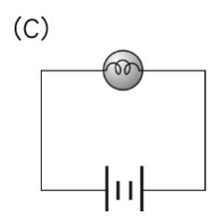 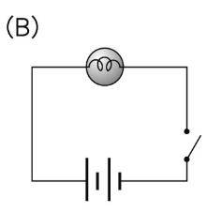 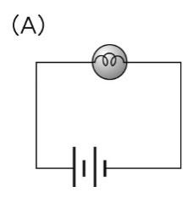 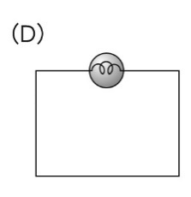

( Ｃ )25.下列何者是兩個乾電池串聯的連接方式？

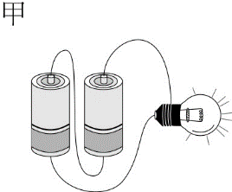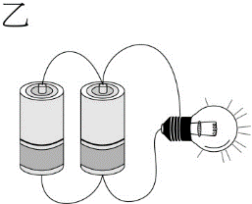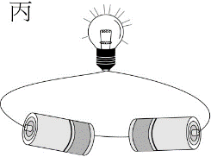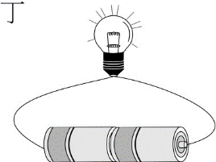

(A)甲、丙 (B)乙、丁 (C)甲、丁 (D)乙、丙

( Ｃ )26.一電路中接乾電池一個、燈泡一個（如圖一），如果在A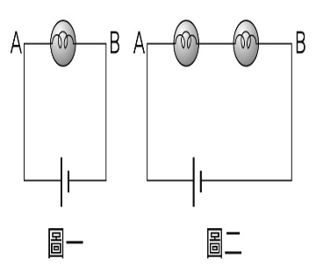、B導線上再接1個燈泡（如圖二），則原先燈泡的亮度會有何改變？  
(A)亮度變亮 (B)亮度不變  
(C)亮度變暗 (D)燈泡不亮

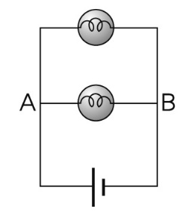( Ｂ )27.承26題，若在A、B兩點再連接另一導線且安裝1個燈泡（如  
圖所示），則原先燈泡的亮度會有何改變？  
(A)亮度變亮 (B)亮度不變   
(C)亮度變暗 (D)燈泡不亮。

( D )28.下圖是電路符號，所代表的元件名稱何者錯誤?

(A)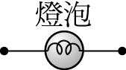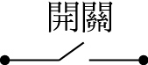燈泡 (B)開關 (C)電池 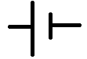 (D)伏特計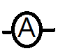

( B )29.若A燈泡壞掉，B燈泡仍會亮的是(A)甲電路(B)乙電路(C)都會亮(D)都不亮



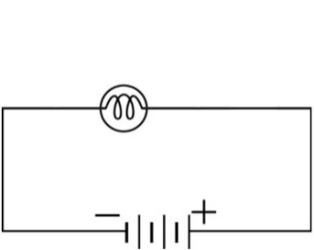題組:有一簡單電路如上圖，若要同時測量燈泡的電壓與電流， 請回答30~31問題

( B )30.應將伏特計(A)串聯(B)並聯(C)都可以

( A)31.將安培計(A)串聯(B)並聯(C)都可以

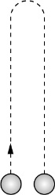題組:右圖為上拋一籃球的位置變化情形，試回答28~30問題，何者錯誤?

( D )32.上拋過程中(A)重力位能增加(B)動能減少(C)重力不變(D)方向向上。

(B )33.達到最高點時(A)重力位能最大(B)動能不為0(C)重力不變(D)方向向下

( C )34.下降過程中(A)重力位能減少(B)動能增加 (C)重力變大(D)方向向下

( C )35.下列三種不同方式移動物體，何種施力對物體所作的功最少？

(A)  (B) (C)  (D)皆相同